中国地质学会数据驱动与地学发展专业委员会

数据驱动与地学发展专业委员会成立暨首届全国学术研讨会

（一号会议通知）

科学大数据已成为国家乃至全球的新型战略资源，引发了科学研究范式的变革。数据驱动科学发现成为当今科学研究新范式和科学前缘。大数据、物联网、超算、人工智能等数据科学技术正与地球科学深度融合，形成新的地球科学学科和研究领域：数据驱动与地学发展。它进一步推动了基础地质研究，能源矿产调查与评价，水资源评价与管理，地质灾害监测与预警，生态环境评价，以及国家对碳中和、海洋战略、能源矿产安全等领域的深度融合与应用。为更好地服务学科发展，促进地球科学研究范式的创新，提升地学信息化和智能化的理论研究和应用水平，在国内相关单位和学者的共同努力下，中国地质学会批准成立“中国地质学会数据驱动与地学发展专业委员会”（以下简称“专委会”）。专委会拟于2022年11月25-28日在中山大学珠海校区举行数据驱动与地学发展专业委员会成立大会暨全国学术研讨会。

- 主要议题
- 大数据地球科学研究AI范式
- 深时数字地球大科学计划
- 图-文-表-数大数据技术
- 大数据与地学知识图谱
- 地质过程与地学大数据分析
- 极端事件与地学大数据
- 云计算与地学数据分析
- 深度学习与地学模拟
- 物联网与地学信息化
- 大数据知识共享与服务科学
- 地学大数据平台和算力建设
- 深时地球时间序列分析与发现
- 其它
- 组织单位
主办单位：
中国地质学会数据驱动与地学发展专业委员会
深时数字地球（DDE）国际大科学计划
教科文组织“深时地球和矿产资源”教席
中山大学

会议承办：
中山大学地球科学与工程学院
南方海洋科学与工程广东省实验室（珠海）
苏州深时数字地球研究中心
地质过程与矿产资源国家重点实验室
协办单位（按拼音排序）：
北京大学
北京师范大学
成都理工大学
东北大学
广东省建筑科学研究院集团有限公司
广东省环境监测总站
国家超算广州中心
河北地质大学
华东师范大学
吉林大学
江西省地质局
昆明理工大学
南京大学
南京师范大学
内蒙古国土资源勘查开发（院）有限责任公司
上海交通大学
清华大学
五矿勘查开发有限公司
武汉大学
西北大学
西北农林大学
西安市地质环境监测站
云南大学
浙江大学
中国地质大学（北京）
中国地质大学（武汉）
中国地质调查局
中国地质科学院地球物理地球化学勘查研究所
中国地质科学院地质力学研究所
中国地质科学院地质研究所
中国地质科学院矿产资源研究所 _
中国地质科学院岩溶地质研究所
中国科学院地理科学与资源研究所
中国科学院空间应用工程与技术中心
中国科学院空天信息创新研究院
中国科学院青藏高原研究所
中国科学院新疆生态与地理研究所
中国矿业大学
中国石化石油勘探开发研究院
中国石油大学（华东）
中南大学

- 指导委员会（按姓氏拼音排序）
陈大可 陈运泰 崔 鹏 戴永久 邓 军 高 锐 龚建雅 郭华东 侯增谦 金之钧 李德仁 李金发 李献华 罗 俊 沈树忠 王成善 王 坚 王焰新 夏 军 肖文交 徐义刚 严光生 杨树锋 姚玉鹏 翟明国 张宏福 张培震 赵鹏大 郑志明 周成虎 朱立新
- 学术委员会
主 任：成秋明 周成虎 夏 军 赵国春
副主任（按姓氏拼音排序）：
樊隽轩 侯明才 李 新 闾海荣 马坚伟 王新兵 吴能友 肖克炎 姚玉鹏 张渊智 张 兵
委员（按姓氏拼音排序）：
曹建华 陈永清 杜震洪 冯志强 葛 咏 葛智渊 黄 菲 胡修绵 荆林海 金若时 兰恒星 李琳琳 李满根 李文昌 黎 夏 李 新 李增华 李志忠 刘江涛 刘可禹 刘铁铭 毛先成 缪谨励 屈红刚 佘敦先 王宝林 王炯辉 王 涛 王文磊 王岳军 王学求 王永志 吴俊华 吴 轩 夏庆霖 严光生 杨永国 姚金龙 姚 俊 叶建良 叶育鑫 余先川 张明华 张生元 张雪英 赵志芳 周可法 周涛发 周永章 周仲礼 左仁广
- 组织委员会
主 任：王岳军 葛 咏 姚根顺
秘书长：侯卫生 李 超 李琳琳 洪 涛
委员（按姓氏拼音排序）：
陈国雄 胡筱婉 汪海城 王文磊 王永志 王正海 杨 玠 肖 凡 张道军 张振杰 赵志芳 朱平平
- 会议时间、地点
会议地点：中山大学珠海校区海琴四号楼
会议时间：2022年11月25日-28日
11月25日 报到
11月26日-27日 学术会议
11月28日 离会
- 会议日程
宣布专业委员会成立
举行第一届专业委员会会议
学术报告：大会报告，分会报告，展板等交流形式
- 会议食宿与费用
本次会议不收取会务费，集中食宿、费用自理。
住宿酒店：珠海伍舜德国际学术交流中心、青竹书院等
- 联系方式
联系人：
侯卫生：18688417795
胡筱婉：13411382399
肖 凡：18820139661
张 杨：13201481671
通讯地址：广东省珠海市唐家湾镇 中山大学珠海校区地球科学与工程学院

会议回执请发送至邮箱：GeoDDD2022@163.com。
由于会期房源紧张，请各参会代表尽早发送会议回执，以便如期入住参会。

中山大学地球科学与工程学院
2022年10月21日
附件1：酒店地址
1、珠海伍舜德国际学术交流中心、
地址：广东省珠海市香洲区港湾大道，
电话：0756-3960888
2、青竹书院
地址：广东省珠海市香洲区前岛环路329号金山软件园二期6栋
电话：0756-3662088
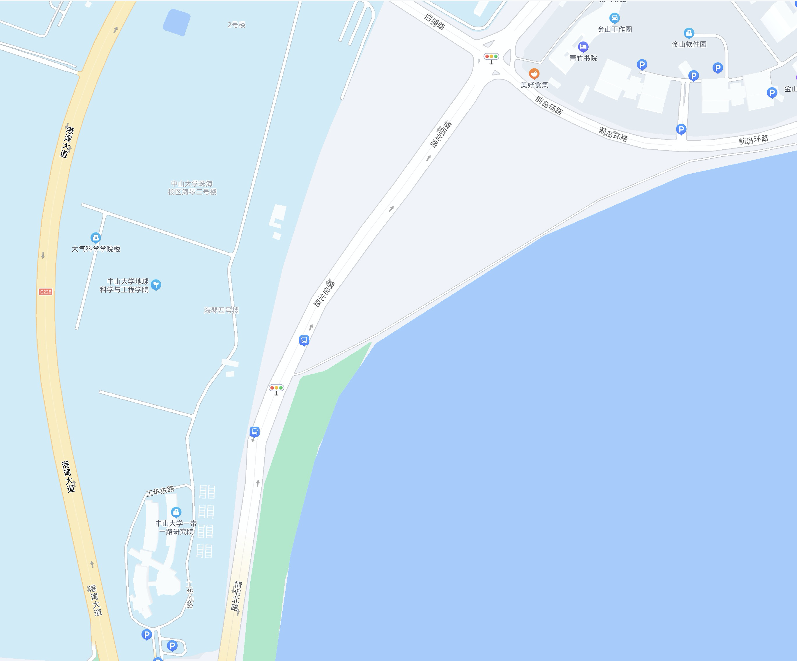
会议地点
青竹书院
珠海伍舜德国际学术交流中心
乘车方案：
- 机场推荐线路：
- 广州白云国际机场快线：
在广州白云机场搭乘机场快线在珠海市香洲唐家站下车，乘出租车至酒店（约2km）。
- 珠海金湾国际机场：
乘出租车至酒店（约2小时）或者搭乘机场快线在珠海市香洲站唐家聚龙酒店下车，乘出租车至酒店（约2.0km）。
- 高铁站推荐线路：
- 广州南站：
在广州南站换乘城际列车至珠海市唐家湾站，乘出租车至酒店（约10km）。
- 珠海唐家湾站：
乘出租车至酒店（约10km）

温馨提示：
因疫情原因，进出校园需验证身份、健康码和行程码，请各位专家务必准备好相关材料。

附件2：参会回执
数据驱动与地学发展专业委员会成立暨首届全国学术研讨会
参会回执
姓 名 |  |  | 性 别 |  |  | 职称或  职务
工作单位
邮编与地址
电 话 |  |  |  |  | 传 真
电子邮箱 |  |  |  |  | 是否作学术报告
报告题目
是否安排住宿 |  |  |  |  | 是否在读学生
备注或建议
■请在 2022 年11 月7日之前，将回执以电子邮件形式发到电子邮箱：
GeoDDD2022@163.com
■由于会期房源紧张，请各参会代表尽早发送会议回执，以便如期入住参会

